https://blog.csdn.net/zhangxing52077/article/details/75193948/

2017年07月15日 21:54:33 [eagle-zhang](https://me.csdn.net/zhangxing52077) 阅读数：21886 标签： [modelMap](http://so.csdn.net/so/search/s.do?q=modelMap&t=blog)[model](http://so.csdn.net/so/search/s.do?q=model&t=blog)[ModelAndView](http://so.csdn.net/so/search/s.do?q=ModelAndView&t=blog) 更多

个人分类： [springmvc](https://blog.csdn.net/zhangxing52077/article/category/6845069)

版权声明：本文为博主原创文章，未经博主允许不得转载。 https://blog.csdn.net/zhangxing52077/article/details/75193948

## 1.场景分析

    在许多实际项目需求中，后台要从控制层直接返回前端所需的数据，这时Model大家族就派上用场了。

## 2.三者区别

①Model

Model是一个接口，它的实现类为ExtendedModelMap，继承ModelMap类

public class ExtendedModelMap extends ModelMap implements Model

* 1

②ModelMap

ModelMap继承LinkedHashMap，spring框架自动创建实例并作为controller的入参，用户无需自己创建

public class ModelMap extends LinkedHashMap<String,Object>

* 1

③ModelAndView

顾名思义，ModelAndView指模型和视图的集合，既包含模型 又包含视图；ModelAndView的实例是开发者自己手动创建的，这也是和ModelMap主要不同点之一；

## 3.实例说明

准备工作：springboot工程集成了velocity模版引擎，暂不会的伙伴看看笔者velocity集成的博客：<http://blog.csdn.net/zhangxing52077/article/details/73194948>，恕不赘述。

①Model的用法

spring自动为Model创建实例，并作为controller的入参

@RequestMapping("hello")

public String testVelocity(Model model,String name){

model.addAttribute("name",name);

return "hello";

}

测试效果：

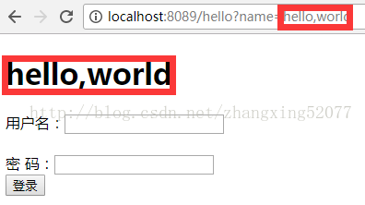

②Model与model用法差不多

@RequestMapping("hello")

public String testVelocity(ModelMap model,String name){

model.addAttribute("name",name);

return "hello";

}

这里效果跟Model运行效果一样

③ModelAndView的用法

@RequestMapping("model")

public ModelAndView testModel(String name) {

//构建ModelAndView实例，并设置跳转地址

ModelAndView view = new ModelAndView("test");

//将数据放置到ModelAndView对象view中,第二个参数可以是任何java类型

view.addObject("name",name);

//返回ModelAndView对象view

return view;

}

设置view跳转地址

ModelAndView view = new ModelAndView("test");

当然还可以这样设置跳转地址

ModelAndView view = new ModelAndView();

view.setViewName("test");

其中的test表示templates中的test.html，springboot默认的模版文件一般都在resources/templates下

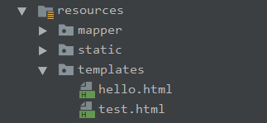

设置view的model

view.addObject("name","zhangxing,hello");

运行效果：

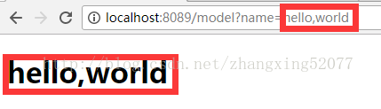

这样既跳转了前端页面，又把值传过来了，一石二鸟！好了，我是张星，欢迎加入博主技术交流群，群号：313145288